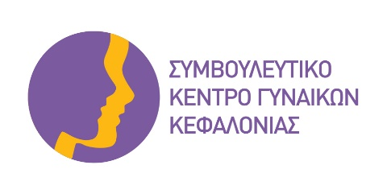
Χαροκόπου 46, Αργοστόλι 28100 Αργοστόλι, 25/01/2021
Τηλ.: 26710 - 20022 Αρ. Πρωτ: 1137
E-mail: kesy@argostoli.gov.gr
Ιστότοπος: http://kesykefallonia.blogspot.gr

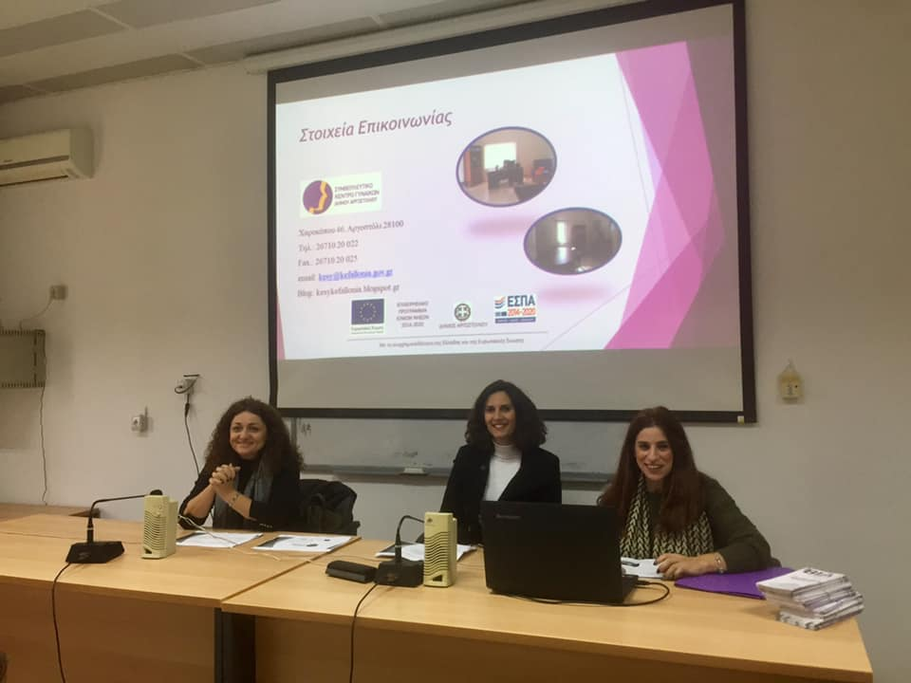

Η προηγούμενη χρονιά ήταν για όλες κι όλους διαφορετική, λόγω των συνθηκών που επικράτησαν εξαιτίας της πανδημίας του νέου κορωνοϊού (COVID – 19). Φυσικά μια τέτοια κατάσταση δεν θα μπορούσε να μην επηρεάσει και τη δομή μας. Πρωταρχικό μέλημά μας ήταν και συνεχίζει να είναι η απρόσκοπτη λειτουργία της δομής μας, λαμβάνοντας πάντοτε ως γνώμονα την προάσπιση της δημόσιας υγείας. Για το λόγο αυτό η δομή μας πήρε τα απαραίτητα μέτρα προστασίας για όλες τις ωφελούμενες γυναίκες και πολλές από τις δράσεις ενημέρωσης – ευαισθητοποίησης που είχαν προγραμματιστεί και αφορούσαν σε ανοιχτές εκδηλώσεις με κοινό, δεν μπόρεσαν να υλοποιηθούν.
Ευελπιστούμε η φετινή χρονιά να είναι διαφορετική και να επανέλθουμε σύντομα στην πρότερη δράση μας. Στόχος μας και σε αυτές τις δύσκολες συνθήκες εξακολουθεί να είναι η υποστήριξη των γυναικών που εγκλωβίζονται στο σπίτι και βιώνουν ενδοοικογενειακή βία και πολλαπλές διακρίσεις.
Πιο επίκαιρο από ποτέ το μήνυμα «Δεν είσαι (η) μόνη – Δεν είσαι μόνη»
Ενθαρρύνουμε όλες ανεξαιρέτως τις γυναίκες να σπάσουν τη σιωπή τους.
Ας μη μείνουμε απαθείς. Να μην αφήσουμε καμία γυναίκα μόνη ούτε τώρα!
Ετήσιος απολογισμός του έργου του Συμβουλευτικού Κέντρου Γυναικών Κεφαλονιάς για το έτος 2020
Το Συμβουλευτικό Κέντρο Γυναικών Κεφαλονιάς λειτουργεί από τις 9 Οκτωβρίου 2013 έως και σήμερα. Στελεχώνεται από Ψυχολόγο, Κοινωνική Λειτουργό και Κοινωνιολόγο και συνεργάζεται με Νομικούς άλλων Συμβουλευτικών Κέντρων. Τηρώντας το απόρρητο παρέχει δωρεάν όλες τις υπηρεσίες του, οι οποίες είναι οι εξής:
- Ψυχοκοινωνική στήριξη σε γυναίκες που έχουν υποστεί / υφίστανται βία σε όλες τις μορφές ή / και πολλαπλές διακρίσεις (π.χ. μετανάστριες, πρόσφυγες, μονογονείς, ΑμΕΑ, άνεργες, κ.λπ.) με τη διενέργεια ατομικών συνεδριών συμβουλευτικής με την οπτική του φύλου.
- Εργασιακή συμβουλευτική με τη διενέργεια ατομικών συνεδριών εργασιακής συμβουλευτικής και πληροφόρησης.
- Νομική συμβουλευτική μέσω των άλλων συμβουλευτικών κέντρων που διαθέτουν Νομικό αλλά και καθοδήγηση των γυναικών για αίτημα δωρεάν νομικής βοήθειας από το Πρωτοδικείο, στην περίπτωση που πληρούνται τα κριτήρια.
- Ενημέρωση και εξειδικευμένη πληροφόρηση για θέματα έμφυλης βίας.
- Παραπομπή σε άλλες κοινωνικές υπηρεσίες και συνεργασία μαζί τους, όπου αυτό απαιτείται.
- Συνοδεία των γυναικών σε υπηρεσίες, όταν αυτό κριθεί αναγκαίο από τον εκάστοτε σύμβουλο.
Το Συμβουλευτικό Κέντρο Γυναικών πραγματοποιεί επίσης δράσεις δικτύωσης με τοπικούς φορείς και οργανισμούς και μεταξύ των δομών του δικτύου αλλά και δράσεις ενημέρωσης και ευαισθητοποίησης της τοπικής κοινωνίας, στοχεύοντας στην πρόληψη και την καταπολέμηση του φαινομένου της βίας.
Παρακάτω παρουσιάζονται τα κυριότερα σημεία της δράσης του Συμβουλευτικού Κέντρου Γυναικών για το έτος 2020:
ΩΦΕΛΟΥΜΕΝΕΣ ΓΥΝΑΙΚΕΣ
Το έτος 2020 το Συμβουλευτικό Κέντρο Γυναικών εξυπηρέτησε 48 ωφελούμενες (42 περιστατικά βίας & 6 περιστατικά πολλαπλών διακρίσεων), από τις οποίες οι 35 ήταν νέα περιστατικά, ενώ οι υπόλοιπες 13 ήταν περιστατικά παλαιότερων ετών, που είτε συνέχισαν τις συνεδρίες, είτε επανήλθαν στην υπηρεσία με νέο αίτημα. Ετησίως διενεργήθηκαν 211 ώρες συνεδριών.
Συνολικά από την αρχή λειτουργίας του Κέντρου έως σήμερα έχουν εξυπηρετηθεί 253 ωφελούμενες και έχουν γίνει πάνω από 1722 ώρες συνεδριών.
Σύμφωνα με τα στατιστικά στοιχεία που τηρούνται στη δομή μας το 2020 στο μεγαλύτερο ποσοστό οι ωφελούμενες που προσήλθαν είναι Ελληνικής καταγωγής, δευτεροβάθμιας εκπαίδευσης, έγγαμες με παιδιά, εργαζόμενες και τους ασκείται ενδοοικογενειακή βία από το σύζυγο/σύντροφο. Επίσης, σε μικρότερο ποσοστό προσέρχονται γυναίκες που υφίστανται πολλαπλές διακρίσεις και συγκεκριμένα είναι μονογονείς ή/και άνεργες.
ΔΙΚΤΥΩΣΗ
Δικτύωση του Συμβουλευτικού Κέντρου Γυναικών με 12 νέους φορείς, δημόσιους ιδιωτικούς ή οργανώσεις και 113 διατηρήσεις παλαιών επαφών, με στόχο τη δημιουργία ενός δικτύου συνεργαζόμενων φορέων για την καλύτερη εξυπηρέτηση των ωφελούμενων γυναικών αλλά και την προβολή του κέντρου μας.
Συνολικά από την αρχή λειτουργίας του Κέντρου έως σήμερα έχει γίνει δικτύωση με 220 φορείς.
ΔΡΑΣΕΙΣ ΕΥΑΙΣΘΗΤΟΠΟΙΗΣΗΣ ΤΗΣ ΤΟΠΙΚΗΣ ΚΟΙΝΩΝΙΑΣ
Θεωρώντας σημαντική την ευαισθητοποίηση της τοπικής κοινωνίας σε θέματα βίας και στοχεύοντας στην κατάργηση των στερεοτύπων, διοργανώσαμε δράσεις ανοιχτές στο ευρύ κοινό:
- Μάρτιος 2020: Προβολή της αμερικανικής βιογραφικής ταινίας με τίτλο «Αφανείς Ηρωίδες» στο Δημοτικό Θέατρο «Ο Κέφαλος», αφιερωμένη στην 8^{η} Μαρτίου, Παγκόσμια Ημέρα Γυναίκας. Η προβολή ήταν ανοιχτή στο ευρύ κοινό και παραχωρήθηκε δωρεάν από την Κινηματογραφική Λέσχη Αργοστολίου. (06/03/2020)
- Μάιος 2020: Δημιουργία και ανάρτηση αφίσας σε συγκεκριμένα σημεία της πόλης με θέμα την καταπολέμηση της ενδοοικογενειακής βίας εν μέσω της πανδημίας, σε συνεργασία με το Γραφείο Ενδοοικογενειακής Βίας του Αστυνομικού Τμήματος Αργοστολίου. (07/05/2020)
- Οκτώβριος 2020: Εισήγηση των στελεχών του Συμβουλευτικού Κέντρου Γυναικών σε διαδικτυακή ενημερωτική εκδήλωση με θέμα: «Σχεδιασμός κι υλοποίηση προγραμμάτων σχολικών δραστηριοτήτων». Συγκεκριμένα αναφερθήκαμε στο ρόλο, στις παρεχόμενες υπηρεσίες του Συμβουλευτικού Κέντρου Γυναικών και δόθηκε έμφαση στις εκπαιδευτικές δράσεις, που έχουν πραγματοποιηθεί έως σήμερα στα σχολεία της Δευτεροβάθμιας Εκπαίδευσης. Τέλος έγινε αναφορά στην εκπαιδευτική παρέμβαση της Θεματικής Εβδομάδας, όπου δόθηκε υλικό και ένα πλάνο της πορείας των δράσεων στους εκπαιδευτικούς, που παρακολούθησαν την συγκεκριμένη εκδήλωση. (22/10/2020)
- Νοέμβριος 2020: Εκ νέου δημιουργία και ανάρτηση αφίσας σε δημόσιες υπηρεσίες, φαρμακεία και σε εν λειτουργία καταστήματα της πόλης, με θέμα την καταπολέμηση της ενδοοικογενειακής βίας εν μέσω της πανδημίας. Η δράση πραγματοποιήθηκε σε συνεργασία με το Γραφείο Ενδοοικογενειακής Βίας του Αστυνομικού Τμήματος Αργοστολίου. Σκοπός της συνεργασίας αυτής ήταν η παροχή της υποστήριξης των γυναικών που υφίστανται ενδοοικογενειακή βία, περνώντας το μήνυμα «Μένουμε σπίτι δε σημαίνει απαραίτητα ότι υπομένουμε τη Βία». (12 & 13/11/2020).
ΔΙΑΔΙΚΤΥΟ/ ΤΥΠΟΣ/ ΠΡΟΒΟΛΗ
- Διανομή του ενημερωτικού φυλλαδίου σε φορείς, οργανώσεις, δημόσιες υπηρεσίες αλλά και ιδιώτες.
- Ανανέωση της ιστοσελίδας (kesykefallonia.blogspot.gr) και της σελίδας στο κοινωνικό μέσο δικτύωσης “Facebook” με την συνεχή κοινοποίηση των δράσεων και του έργου του συμβουλευτικού κέντρου αλλά και άρθρων σχετικών με ζητήματα βίας, έμφυλων στερεοτύπων και θεμάτων ισότητας των δύο φύλων.
- Μετάδοση ραδιοφωνικού σποτ από τοπικούς ραδιοφωνικούς σταθμούς της Κεφαλλονιάς, με αφορμή την Παγκόσμια Ημέρα Γυναίκας – 8 Μαρτίου. (01/03/2020 έως 15/03/2020)
- Μετάδοση ραδιοφωνικού σποτ στους τοπικούς ραδιοφωνικούς σταθμούς της Κεφαλλονιάς με σκοπό την προβολή του Συμβουλευτικού Κέντρου Γυναικών και τη γνωστοποίηση των υπηρεσιών που προσφέρει στην τοπική κοινωνία. Η μαγνητοφώνηση του σποτ έγινε δωρεάν από τον ηθοποιό Αιμίλιο Χειλάκη. (06/08/2020 έως 31/08/2020)
- Μετάδοση ραδιοφωνικού σποτ από τοπικούς ραδιοφωνικούς σταθμούς της Κεφαλλονιάς, με αφορμή την 25^{η} Νοεμβρίου - Παγκόσμια Ημέρα για την Εξάλειψη της Βίας κατά των Γυναικών. Η μαγνητοφώνηση έγινε δωρεάν από τη ραδιοφωνική παραγωγό, Αφροδίτη Σημίτη. (06/11/2020 έως 30/11/2020)
- Δημιουργία νέου standπαρουσίασης, bannerκι αφίσας με αφορμή την 25^{η} Νοεμβρίου - Παγκόσμια Ημέρα για την Εξάλειψη της Βίας κατά των Γυναικών. Η αφίσα εστάλη σε δημόσιες υπηρεσίες και υγειονομικούς φορείς της Κεφαλονιάς, Ιθάκης και Λευκάδας.
- Δημιουργία στυλό με το λογότυπο και τα στοιχεία επικοινωνίας του Συμβουλευτικού Κέντρου Γυναικών, με σκοπό την προβολή της Δομής μας στην τοπική Κοινωνία.
- Έκδοση Δελτίων Τύπου:
- 06/02/2020 «Ετήσιος Απολογισμός του έργου του Συμβουλευτικού Κέντρου Γυναικών Κεφαλονιάς για το έτος 2019»
- 21/02/2020 «Δωρεάν παροχή εργασιακής στήριξης και συμβουλευτικής απασχόλησης γυναικών»
- 28/02/2020 «Δράσεις συμβουλευτικού Κέντρου Γυναικών με αφορμή την 8^{η} Μαρτίου – Παγκόσμια Ημέρα Γυναίκας»
- 10/04/2020 «Λέμε όχι στη Βία»
- 02/07/2020 «Δωρεάν παροχή εργασιακής στήριξης και συμβουλευτικής απασχόλησης γυναικών»
- 25/11/2020 «Δελτίο Τύπου με αφορμή την 25^{η} Νοεμβρίου – Παγκόσμια Ημέρα Εξάλειψης της Βίας κατά των Γυναικών»
- 30/11/2020 «Παράταση λειτουργίας του έργου του Συμβουλευτικού Κέντρου Γυναικών».

Τα στελέχη του Συμβουλευτικού Κέντρου Γυναικών Κεφαλονιάς
Γασπαράτου Ελένη, Κοινωνιολόγος
Στρακάτου Αναστασία, Ψυχολόγος
Φωή Φωτεινή, Κοινωνική Λειτουργός

Η Πράξη με τίτλο: «Λειτουργία Κέντρου Συμβουλευτικής Υποστήριξης Γυναικών Θυμάτων Βίας στην Κεφαλονιά» του Ε.Π. «Ιόνια Νησιά 2014 - 2020» συγχρηματοδοτείται από την Ευρωπαϊκή Ένωση (Ευρωπαϊκό Κοινωνικό Ταμείο)

